Техническое задание на доработку программы «Прокарт»

Добавление режима работы «Спорт».
В течение дня бывает необходимость провести несколько заездов, отличных от заездов в обычном режиме. Программа должна позволять переключать режим работы (Спорт/Обычный) в любой момент времени.

Главная форма
В Меню Управление добавить пункт «Спорт» (в виде checkbox). Установлен – режим «Спорт» включён. Снят – выключен.
На главной форме, в обычном режиме, должны показываться только «обычные» заезды.
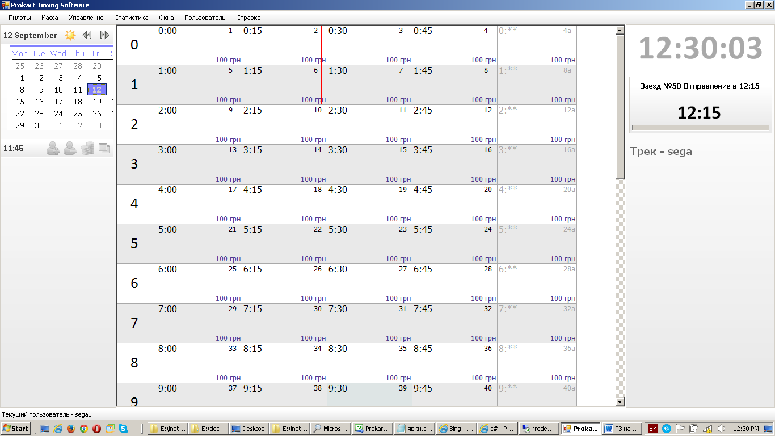

В режиме Спорт – только заезды Спорт-режима.

Во время заезда в правой панели показывается текущий статус (длительность, лимит по времени или кругам, фактическое значение (кругов пройдено).
При превышении лимита, программа сигнализирует оператору об этом (периодическая смена фона таблички на красный). Программа может автоматически остановить заезд при превышении лимита кругам, если все пилоты проехали заданное количество кругов. Программа автоматически останавливает заезд при превышении лимита по времени.

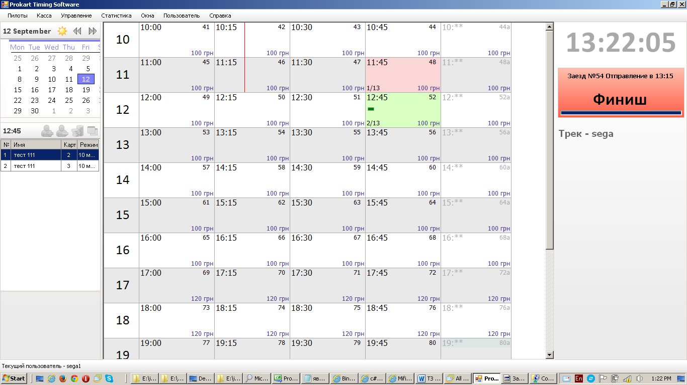

Отображение элементов управления в режиме Спорт.

Сетка: Левый столбец (часы) убрать. Правый столбец (Доп. Заезд) убрать. Сетка должна заполняться фактически существующими заездами, выполненными в режиме Спорт. По 5 заездов в строке. Последняя ячейка служит для добавления нового заезда.

В ячейке не должно показываться планируемое время, а вместо него должно быть фактическое время старта.
Стоимость заезда в ячейке не показывается.
До момента запуска заезда, в правой панели убрать надпись «Отправление в ..» убрать и время убрать.
Параметр настроек «Сворачивать последние часы» - «Не сворачивать последние NN позиций» означает, что должно быть показано NN заездов назад от текущего времени (в обычном режиме – количество строк от ячейки с текущим временем).
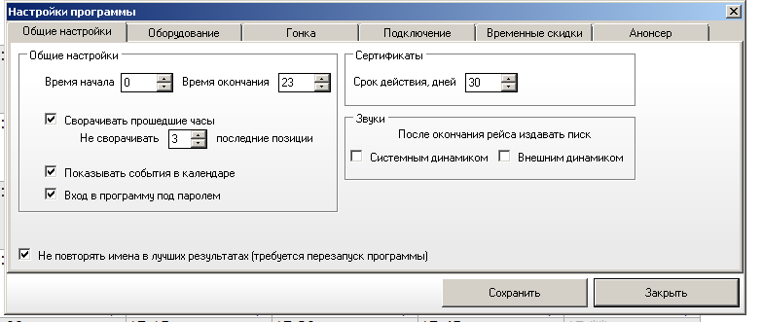

Справочник «Режимы заезда»
Переключатель «Режим» (на форме Заезд) должен иметь такие значения, как «3 минуты», «5 минут», «10 минут» и т.п., а также «3 круга», «5 кругов», «10 кругов» и т.п. Набор значений создаётся оператором, в разделе Настройки, где задаётся лимит и устанавливается переключатель «ограничение по времени или кругам».
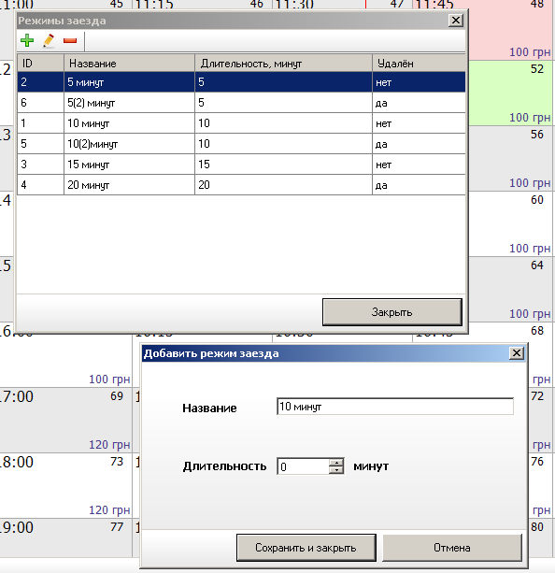
Для Спорт режима должен быть свой набор значений и для обычного режима – свой.

Форма «Заезд»

Надпись Старт показывает фактическое время старта (если заезд запускался). Если не запускался, скрыта.

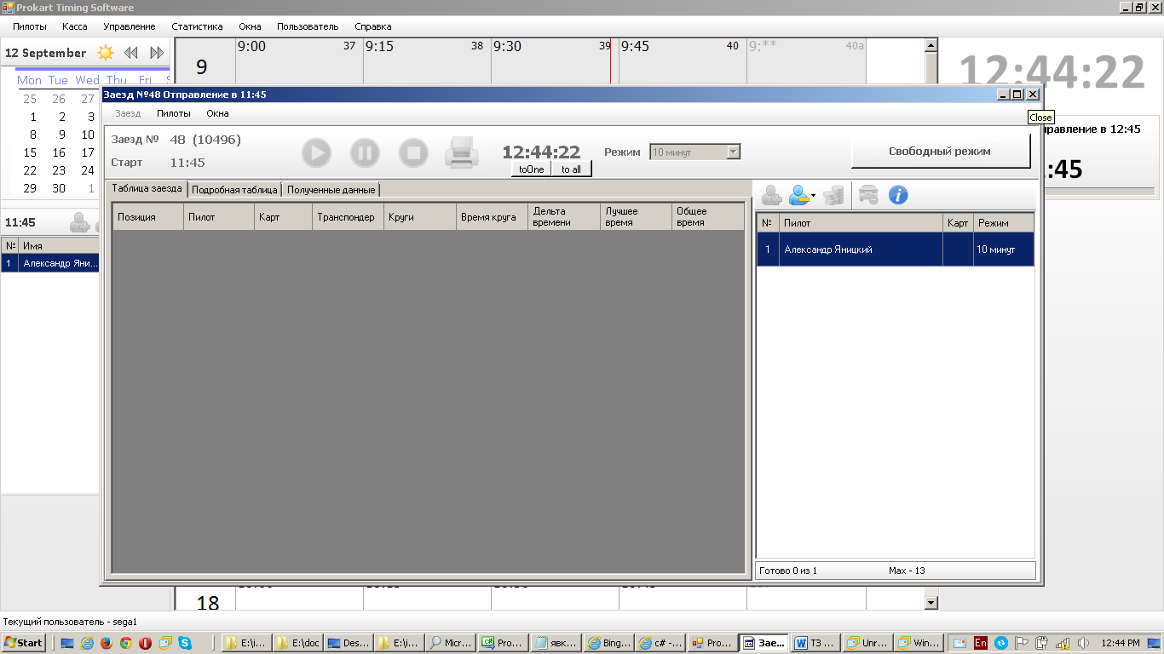
После добавления пилотов в заезд, становится активной кнопка Старт. Ограничения, препятствующие запуску гонки, в зависимости от текущего времени, убрать.

Во время заезда, программа наблюдает за превышением лимитов (по времени или по кругам) и сигнализирует об этом. Остановка заезда может производиться оператором вручную или программой автоматически, при превышении лимита по времени/кругам (если все пилоты проехали заданное количество кругов).
Во время заезда:
Если заезд с ограничением по времени, прогресс-бар остаётся в таком же виде, как есть. Если заезд с ограничением по кругу, прогресс-бар должен показывать % в зависимости от текущего лимита и фактического номера круга первого пилота. Должны отображаться:
- Время гонки
- Пройдено кругов (показывается большее значение всех пилотов и меньшее?)
- Всего кругов (заданный лимит)
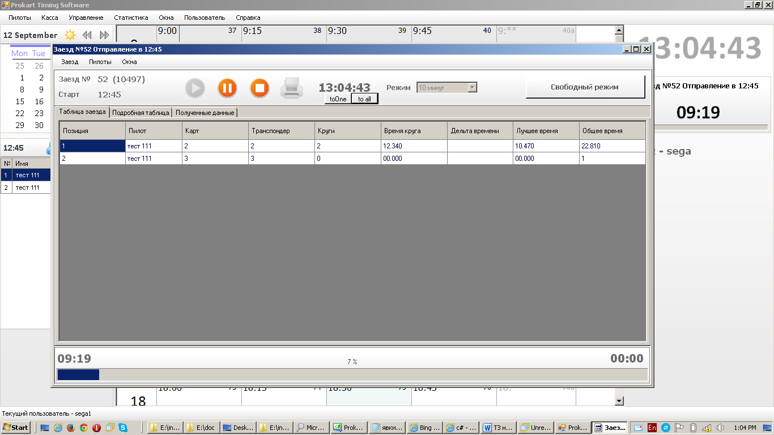
Кнопки «Остановить рейс» и «Пауза» не должны становиться неактивными при превышении заездом лимита по времени. Сейчас есть ошибка – даже если и идёт заезд, и он «налазит» на следующий, то кнопки становятся неактивными и нельзя остановить заезд.
В заголовке окна показывать фактическое время отправления.

Форма «Кассовые операции»
Денежные операции в режиме «Спорт» не учитываются и чеки не печатаются так ли это?.
В режиме «Спорт» форма «Кассовые операции» не отображается. Пилот добавляется в список пилотов заезда по нажатию «Добавить в рейс»

Вопросы:
Меняется ли вывод отчётов в связи с появлением режима Спорт? Если да, нужно расписывать и просчитывать дополнительно.

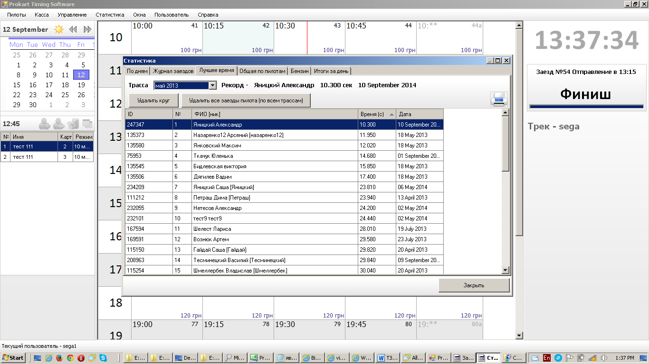
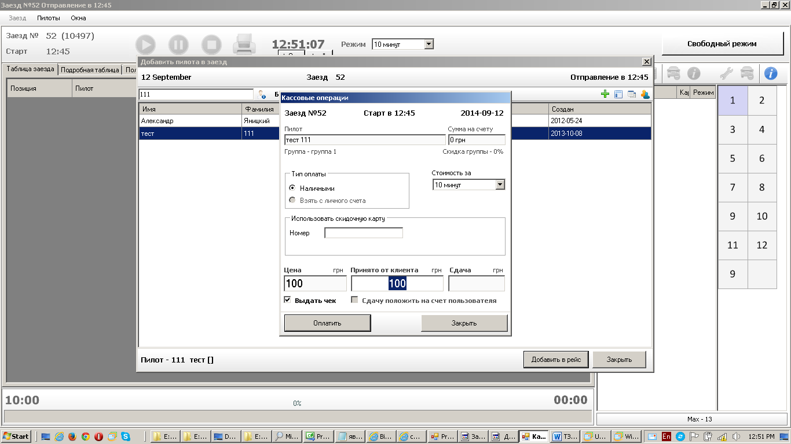
Должна ли программа учитывать какие-то денежные операции в режиме Спорт?

Если да, нужно расписывать и просчитывать дополнительно.

